新 书 推 荐

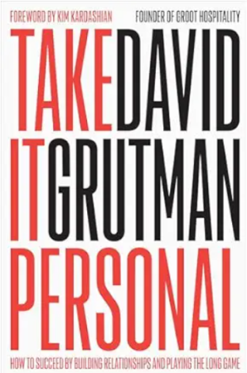
中文书名：《人脉为王：长期主义成功法则》
英文书名：Take It Personal: How to Succeed by Building Relationships and Playing the Long Game
作 者：David Grutman
出 版 社：Zando
代理公司：WME/ANA/Jessica
页 数：336页
出版时间：2026年4月
代理地区：中国大陆、台湾
审读资料：电子稿
类 型：经管
Best Sellers Rank:
#9 in Hospitality, Travel & Tourism (Books)
#115 in Entrepreneurship (Books)
#304 in Leadership & Motivation

内容简介：

在这部领导力宣言中，酒店业标志性人物大卫·格鲁特曼分享以人际关系驱动成功的重要性，并提供助力事业与人生进阶的实用心法。

大卫·格鲁特曼认识所有人，而所有重要人物也都认识他。从21岁在Aventura购物中心餐厅当酒保的平凡起点，到近二十年后与同一餐厅老板合作创立全球知名夜生活品牌LIV，格鲁特曼被视为单枪匹马重塑全球夜生活与酒店业版图的人物。他在迈阿密、达拉斯和拉斯维加斯的商业版图包括与坏痞兔合作的日式牛排馆Gekkō、Komodo餐厅，以及全美坪效顶尖的餐饮场所。格鲁特酒店已成家喻户晓的品牌，大卫不仅以创造非凡场所为傲，更致力于打造让人愿意专程跨国体验的毕生难忘经历。

大卫将酒店业提升至全新境界，如今他完整剖析自己如何抵达今日高度。从首次创业到近期千万美元级项目，其成功秘诀始终如一：人际关系。在《人脉为王》中，大卫分享构建持久关系与事业的核心价值观与指导原则：
• 创造共生系统
• 细节决定商业成败
• 践行长期主义
• 人脉连接即真实财富

融趣味性、实操性于一体，满载大卫职业生涯幕后故事的《人脉为王》，是加速职业发展与释放全部潜能的完美指南。

作者简介：

大卫·格鲁特曼（David Grutman）是全球知名酒店业创新者与企业家。这位佛罗里达本土创业者创立格鲁特酒店集团，打造了以迈阿密市场为核心、近期向全美及全球扩张的瞩目商业版图。现与妻子及两个女儿居迈阿密。

媒体评价：

“人生成功无需天赋异禀，只需具备多数人缺乏的特质：持之以恒、值得信赖、全力以赴！我所知的大卫永远拼命奋斗！他热爱人群更珍视家庭！很高兴他能敞开心扉，分享这段非凡人生与职业旅程的领悟！”
——汤姆·布雷迪

“大卫的故事是纯粹驱动力的写照。从梦想与坚韧起步，如今他的商业帝国应激励每个人追逐自我梦想。《人脉为王》提醒我们：勤奋、自律与赤诚终将获胜。”
——马克·沃尔伯格

“大卫确是独一无二的存在。人际关系是他所有成功的核心，其品味与风格驱动着每项成就。我见证他承担常人不敢想象的风险，却举重若轻。本书充满关于创造力、勇气与自我投资的智慧。”
——里奇·克莱曼

全书目录：

前言
引言
第一章：回溯本源
第二章：构建共生系统
第三章：建立持久关系——为何你应始终真诚以对
第四章：践行长期主义的缘由
第五章：审视自我——因自负终将反噬
第六章：高阶待客之道
第七章：培育文化基因
第八章：名即万物：知识产权启示录
第九章：退出策略
第十章：押注于人
第十一章：平衡的艺术
结语：未来可期
致谢

感谢您的阅读！
请将反馈信息发至：版权负责人
Email：Rights@nurnberg.com.cn
安德鲁·纳伯格联合国际有限公司北京代表处
北京市海淀区中关村大街甲59号中国人民大学文化大厦1705室, 邮编：100872
电话：010-82504106, 传真：010-82504200
公司网址：http://www.nurnberg.com.cn
书目下载：http://www.nurnberg.com.cn/booklist_zh/list.aspx
书讯浏览：http://www.nurnberg.com.cn/book/book.aspx
视频推荐：http://www.nurnberg.com.cn/video/video.aspx
豆瓣小站：http://site.douban.com/110577/
新浪微博：安德鲁纳伯格公司的微博_微博 (weibo.com)
微信订阅号：ANABJ2002


